國立臺灣大學100學年度第2學期期初餐飲工作人員膳食衛生講習暨表揚評比優良餐飲廠商會議紀錄
壹、時間：101年2月23日（星期四） 下午3時
貳、地點：校總區行政大樓第1會議室。
參、主持人：竇松林 秘書 (膳委會執行小組召集人)
肆、出席人員：(如簽到表) 記錄：許駿逸
伍、主席致詞：（略）
陸、表揚100學年度第1學期衛生安全評鑑績優之廠商
分類 | 評比績優餐飲廠商
學生餐廳類 | 韓琳韓式料理  （美德耐股份有限公司）
福利社類 | 農產品展示中心(新月台)
咖啡或精緻簡餐類 | 怡客咖啡  （美德耐股份有限公司）
大型或連鎖餐廳類 | 從缺

柒、執行小組報告事項
一、行政及環境衛生
(一)送貨廠商貨車30分鐘免費通行證
(1)停車證遺失或廠商、車號有異動，需重新辦理異動。
(2)停車證初次申請表及異動申請表皆放於膳委會網站。
(3)各餐飲業者為連帶保證人，請慎選所申辦廠商。
(4)各申辦時間皆可於「使用期限」前提早申請，不用等逾期再申辦。
(5)申請時舊的通行證不用附上，待發新證時才把舊證繳回管理單位，未繳回舊通行證者將被記錄，未來恐會影響新證申請。
(6)異動申請應繳交工本費新台幣100元。
(二)繳交罰款注意事項
(1)僅能至校總區出納組繳交。
(2)繳交期限為業者收到公文10日內。
(3)繳交時需攜帶公文。
(4)另收據抬頭請廠商自行提供給出納收款人員，此欄位不能空白。
(三) 尚未繳交膳委會罰款餐飲廠商名單:(略)
(四)膳委會罰款流程將電腦化
1.對象:全校全部餐飲業者。(含BOT太子建設、社科院總務分處、醫學院學務分處、臺大員生社..等轄下業者)。
2.實施時間:本學期中開始(管理單位會通知)。
3.實施方式:業者持管理單位開具「繳費單」 (有條碼)，至本校校總區出納組繳費，出納組給業者收據留存，不用繳交給管理單位或膳委會。
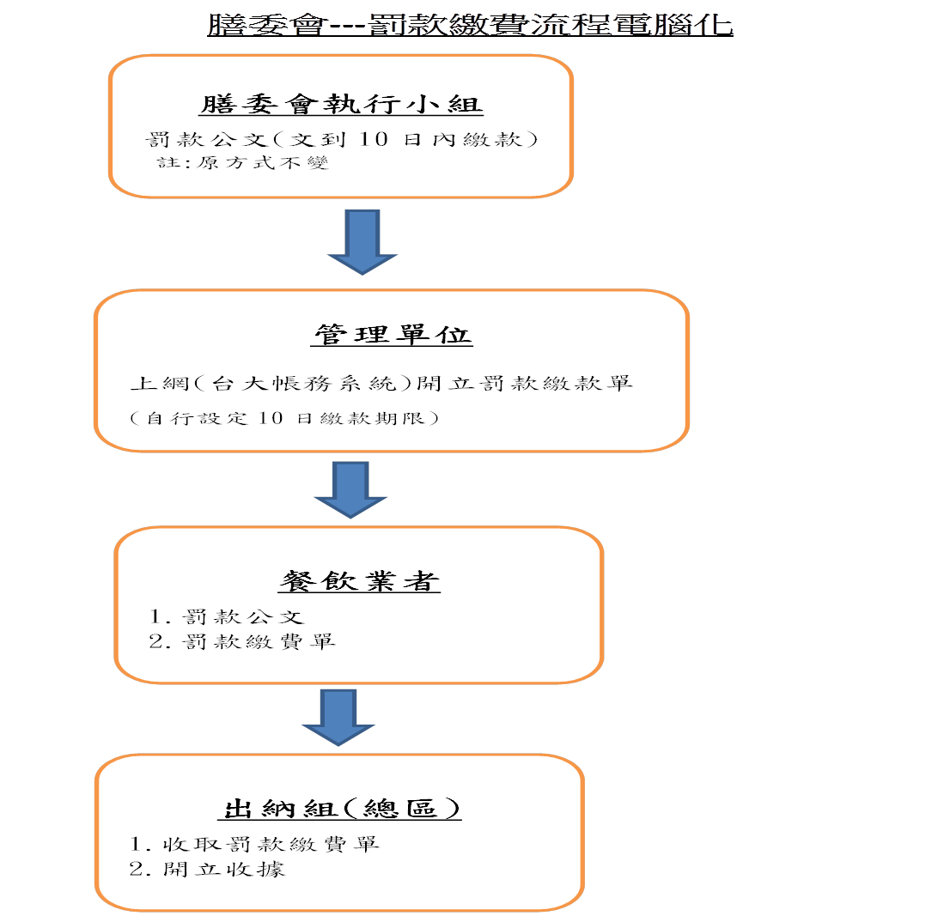

(五) 新修訂法規
1.「國立臺灣大學餐廳及福利社膳食衛生安全管理辦法」已於101年2月7日第2703次行政會議修正通過。
2.101年2月16日已發布校學字第9506號公告函。
3.本校膳委會網站可下載。請各餐飲權責管理單位記得每週至轄下餐飲地點做督導，並上網填報「膳食及環境衛生檢查表」。
(六)請至膳委會網站確認各位餐飲業者資訊是否正確，若需增修內容，請聯絡膳委會執行小組。
(七) 本學期將沿往例辦理「優良服務餐飲廠商網路票選」，請各餐飲業者配合宣導辦理。
(八)環境衛生需注意事項
1.垃圾
(1)垃圾應確實分類包裝處理：一般垃圾、資源回收、生廚餘、熟廚餘。
(2)垃圾桶、廚餘桶、資源回收桶，應加蓋密封，並保持桶子及四周清潔，以免滋生蚊蠅。
(3)垃圾暫存場所不要有不良氣味溢出，並應防止病媒之孳生。
(4)每日產生廚餘應於當日清運處理不得放置隔夜。
2.排水衛生
(1)每日清潔截油槽設備。
(2)週遭排水溝及截油槽附近應經常維護清潔並防止病媒活動。
3.病媒防制: 病媒防制:場所內不得有病媒存在，每月應提供消毒紀錄文件為施工單、簽收單或發票等，不能以契約書來代替。
4.限塑政策
(1)販賣生鮮蔬果、涼麵、生蛋的托盤或包裝盒及免洗餐具不使用限制類塑膠材質（含保麗龍）。
(2)商家不得提供厚度未達○‧○六公釐之購物用塑膠袋，且提供合格購物袋者為需付費。不可販售保麗龍材質的碗麵及塑膠盒裝餐盒。
(3)免洗餐具及免洗筷應提供檢驗合格證明文件(一年內) 。
(4)提供顧客內用餐時，不得提供各類免洗餐具。
(5) 本校購物用塑膠袋、免洗筷及湯匙收費政策:免洗筷每雙1元、塑膠湯匙每支1元、購物用塑膠袋之價格，由各家業者自訂（但不可免費）。
5.中英文菜單標示:目前允許餐飲業者利用紙張另行張貼中英文菜單，但仍請商家如更換新菜單告示牌時(例.壓克力板)，應一併有中英文標示。
(九) 100年教育部評鑑(餐飲缺失部分):評鑑成績仍未公布，提醒缺失項目
1.廚房排水溝溝底材質及清潔應注意改善。
2.廚房地面不要太濕滑。
二、餐具檢查--環安衛中心
（一）法源依據:依行政院衛生署「學校餐廳廚房員生消費合作社衛生管理辦法」第10條規定，每週應抽檢各餐廳餐具之澱粉性及脂肪性殘留，並記錄之，不合格者應改善及追蹤管理。
（二）澱粉性及脂肪性檢查方法介紹：（略）
（三）請將收據張貼於各餐廳佈告欄。
（四）新修訂「國立臺灣大學餐廳及福利社膳食衛生安全管理辦法」增修條文
第七條餐具衛生
一、本校餐廳福利社提供內用重複性使用餐具者為本辦法管理對象，每週接受檢查一次。
二、餐具檢查項目為澱粉及脂肪殘留測試。
三、環安衛中心得不限時間派員檢查，檢查人員得目視揀選餐具進行測試，檢查完畢提供收據保留查驗，餐飲業者需將每次之檢驗收據張貼於膳委會公告欄明顯處或查驗單位指定地點。
四、應遵守其他政府有關餐具衛生相關規定。
第十條 獎懲
4、依第七條第二項規定檢查不合格者，每次罰款新台幣壹仟元，且3個月內不合格次數累計達3次者，餐飲業者應限期向環安衛中心提出改善方案，否則其權責管理單位應自公告日起責令暫停營業並限期改善，未於期限內複檢合格者得終止契約。
5、重大缺失足以嚴重影響用餐者之健康及安全時，其權責管理單位應責令暫停營業，直至改善並複檢合格為止，否則得以終止契約。
（五）使用深色餐具依法不宜，請管理單位列為違規項目並載於契約文件。

三、膳食衛生
(一)新學期年度開始，業者相關資料更新
1.體檢表
(1)檢視新進或原有廠商餐飲作業人員體檢表及工作識別證是否過期（有效期限一年）。
(2)體檢項目應包括：一般檢查、胸部X光、血液（A型肝炎、傷寒、梅毒）及糞便細菌（沙門氏菌及志賀氏菌）檢查。
(3)A型肝炎有Anti-HAV IgG(+) 證明者，可免此項目檢查。
(4)請將體檢表註明廠商名稱後，送交膳委會審核後，由管理單位製作工作識別證。
2.食材來源資料更新及繳交
(1)請於2月20日前繳交食材來源資料表，內容應完整，並留存於資料夾內備查，當有不合格食材訊息，請立刻下架停止使用。
(2)填報內容應包含：肉品、蛋、乾貨、冷凍冷藏食品(加工品)、豆製品、青菜、其他等來源。
(3)福利社、便利商店、咖啡店等，請填現場自製商品之食材來源， 如：咖啡、茶飲、包子、關東煮、熱狗…等，販賣架上之包裝食品不用。
(4)菜單上所有的肉品需有相關文件備查，屠宰證明(正本)、 CAS證明(當年度)。
(5)牛肉須另行標示產地，有異動時需隨時更新。
(二)食品抽檢/實地檢查相關事宜
1.膳委會執行小組開始至各餐廳及福利社執行食品抽檢及實地檢查業務。
2.抽檢樣品將送至台北市衛生局石牌檢驗室進行食品微生物或食品化學檢驗。
3.檢驗不格的項目將請業者自行複檢或下架，若複檢不合格或逾期複檢者將處以罰款，複檢辦法於膳委會網站-表格下載區。
4.下架商品請勿再販賣，待重新申請複檢合格後才能上架，否則將處以罰款。
5.請各餐飲業者配合學校食品抽檢及實地檢查業務。
(三)加強餐飲人員訓練
1.依據膳食衛生安全檢查表(三-9)。
2.當有新進人員時，請業者通知所屬營養師於1個月內完成教育訓練課程，完成後發時數條紀錄（請事前申請），使其執行能力符合生產、衛生及品質管理之要求。
3.員工應每年參加本校或衛生機關認可機構辦理衛生講習及訓練至少8小時。
4.這學期持證廚師膳食衛生講習課程預計在4/17、18、19、20辦理，每次2小時，共計8小時，並送衛生局核認證，每年僅辦理1次。
(四)餐飲工作表單
依據教育部衛生評鑑項目，本校膳食衛生安全管理部份可以再加強的部份，資料夾必備之表單：
1.冰箱溫度紀錄表：冰箱冷凍冷藏溫度應每日確實紀錄填寫追蹤。
2.庫房溫濕度記錄：乾料倉庫須設有溫、溼度計，每日確實紀錄填寫追蹤。
3.食材異常處理單：應自行建立驗收制度，食材應貯存完善，不可有過期或變質、腐壞食品。
4.食材來源資料表：應包括肉品、蛋、乾貨、豆製品、冷凍冷藏食品(加工品)、青菜、其他等紀錄。
5.員工資料表：核對員工人數及工作內容。
※以上表單內容請參考膳委會網站，
http://homepage.ntu.edu.tw/~ntumeals/
(五)加強膳食衛生安全督導
1.鹿鳴堂及女九宿舍餐廳因整修工程暫停營業無法供餐，預計將影響3000多人次之用餐。
2.為了紓解用餐需求及人潮，於綜合教室及新生大樓(靠生化館附)，二處搭建帳篷販賣餐盒，以上膳食衛生安全應符合學校相關規定。
3.各餐飲單位也可能因此增加用餐人數，請加強餐飲衛生安全之流程及操作，勿因數量增加影響供餐品質。
(六)加強食材品質採購及驗收
1.針對檢驗不合格食材相關公文，請各餐飲廠商暫停採購該廠商之該項產品及其他衛生安全有虞之類似產品，審慎辦理食材驗收、留樣及留存完整紀錄。
2.教育部要求學校查訪團膳廠商及上游食材供應商，如有違約應依契約及「政府採購法」規定辦理，發現有衛生不良之情形，應立即通知當地衛生機關處理。
3.請加強食材驗收作業，包裝食品應有完整的食品標示(品名、內容物名稱及重量、廠商名稱、電話、住址、有效期限)，散裝食材要標示進貨日期。
4.餐盒裝的即時食品(便當、炒麵、滷味等) ，請標示有效的食用時間，如：請於○○前使用完畢。
(七)其他注意事項
- 完整服儀：應著整潔的工作服（含衣、帽及鞋），長髮者應有髮網包住頭髮，備有工作識別證。
- 口罩問題：配供膳及接觸不加熱(即食)食品時應戴上口罩。
- 手部衛生：工作人員上工時，手上可卸下的飾品、手錶等一律要卸除。
- 不宜使用塑膠製品盛裝熱食或加熱食材，避免有害物質溶出。
- 所所有食品類別（品項），應清楚標示產地來源，但現場烘培產品及現場烹調即食熟食除外。
- 使用油炸油的餐飲廠商，應定期更換油炸油以維持其品質（酸價2.0以下）。

捌、問題與討論 :(無)

玖、散會（下午4時）

